**Actividad 2.1 Operaciones con Strings**

**Victor Misael Escalante Alvarado, A01741176**

## **Algoritmos para string-matching**

### **KMP con LPS**

**Capturas del codigo**

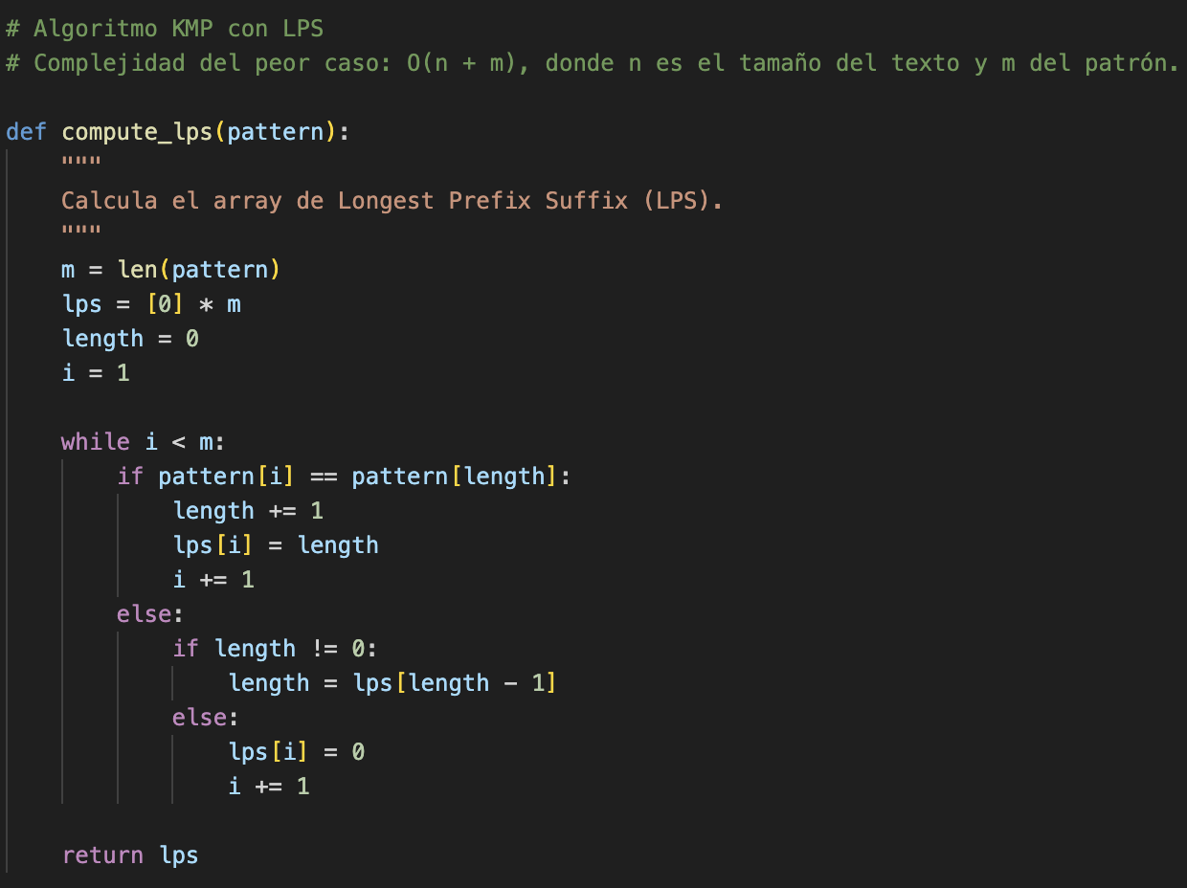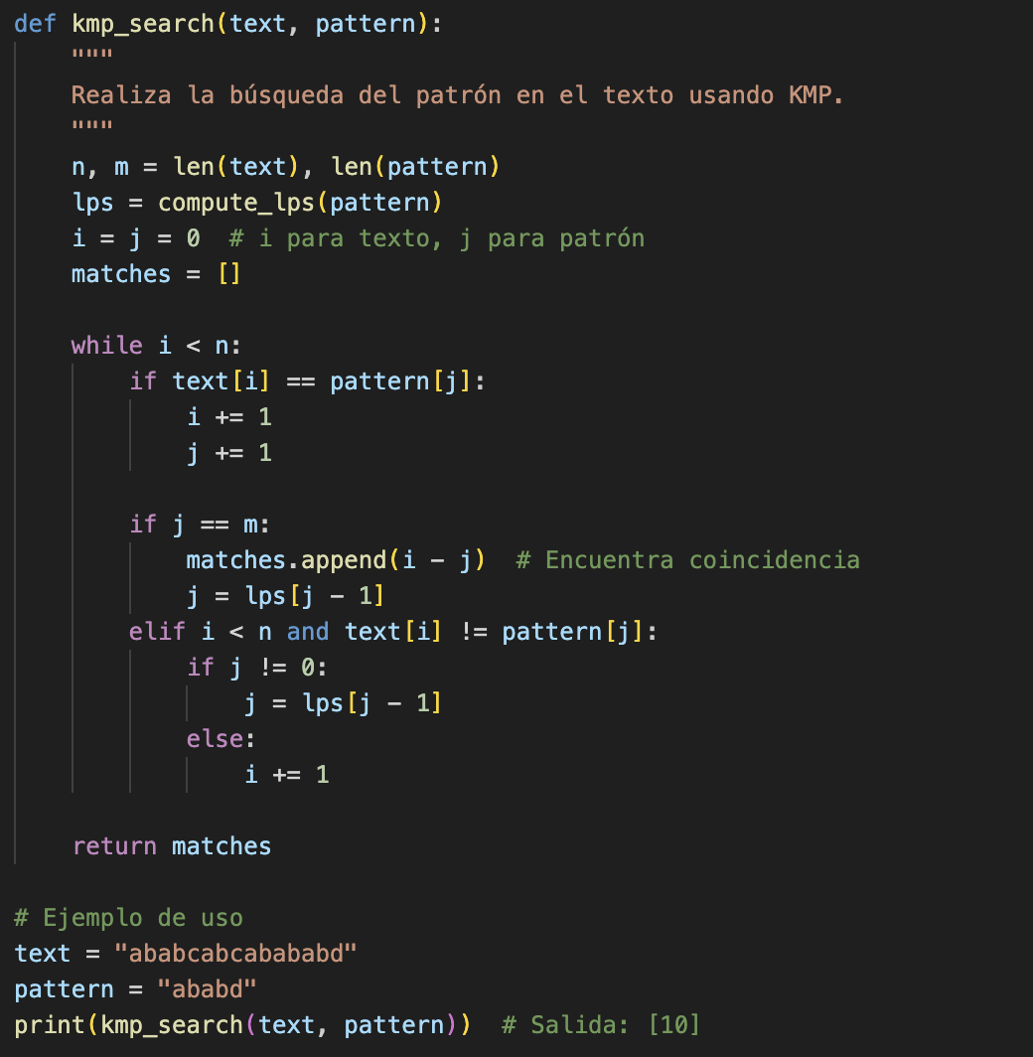

**Resultados**

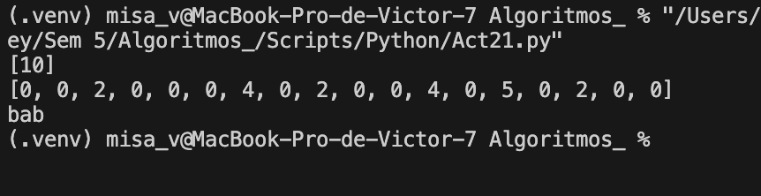

### **Z-Algorithm con Z-array**

**Capturas del codigo**

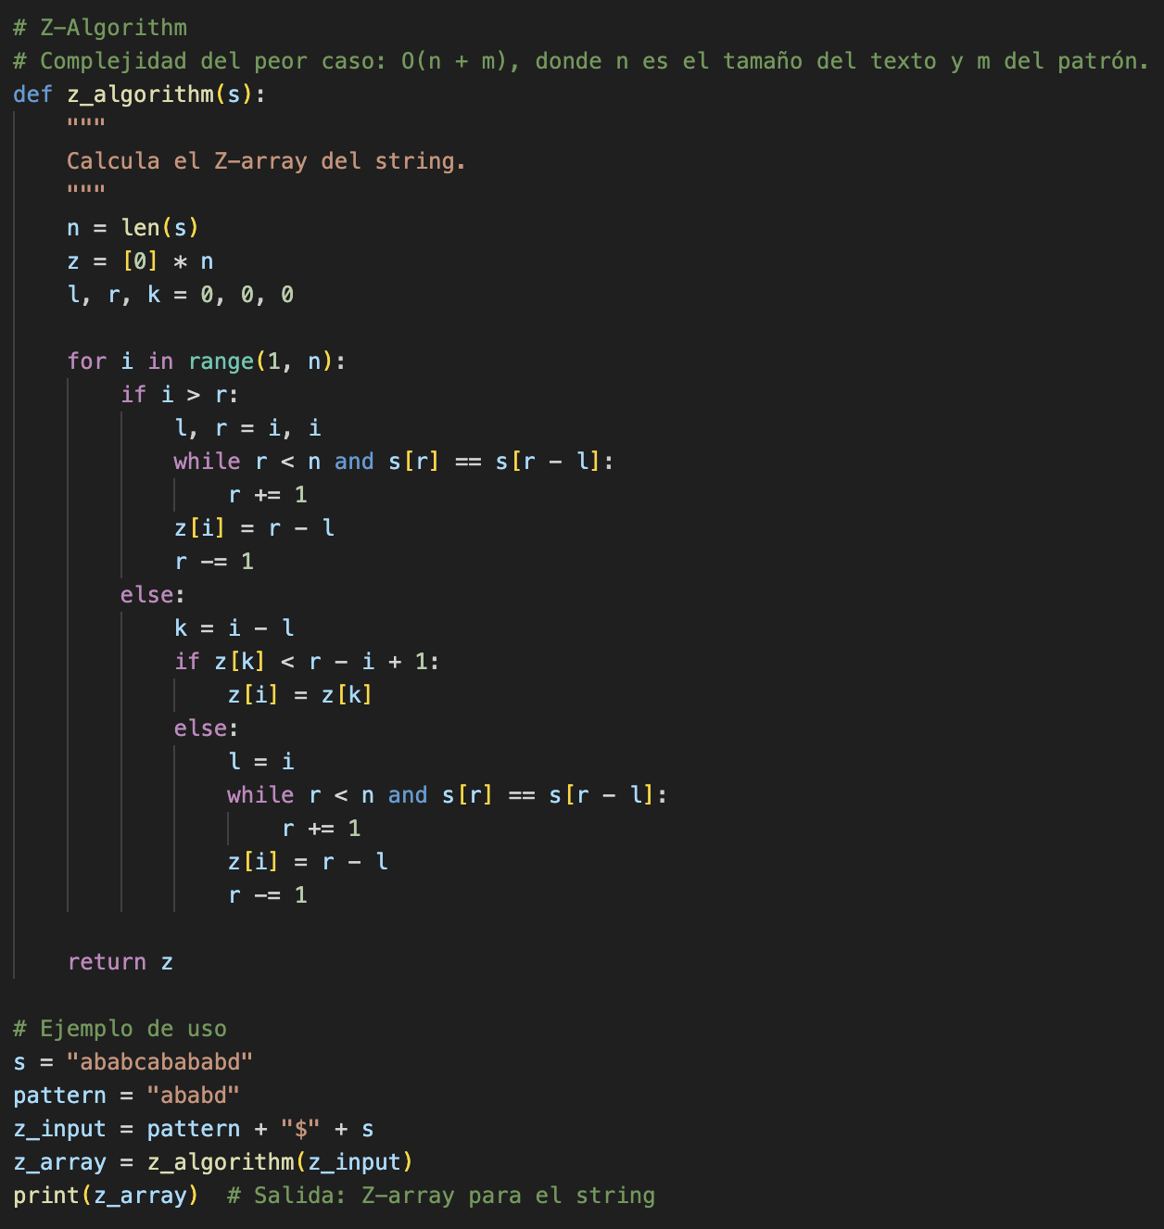

**Resultados**



**Algoritmo Manacher para el palíndromo mas largo de una cadena.**

**Capturas del codigo**

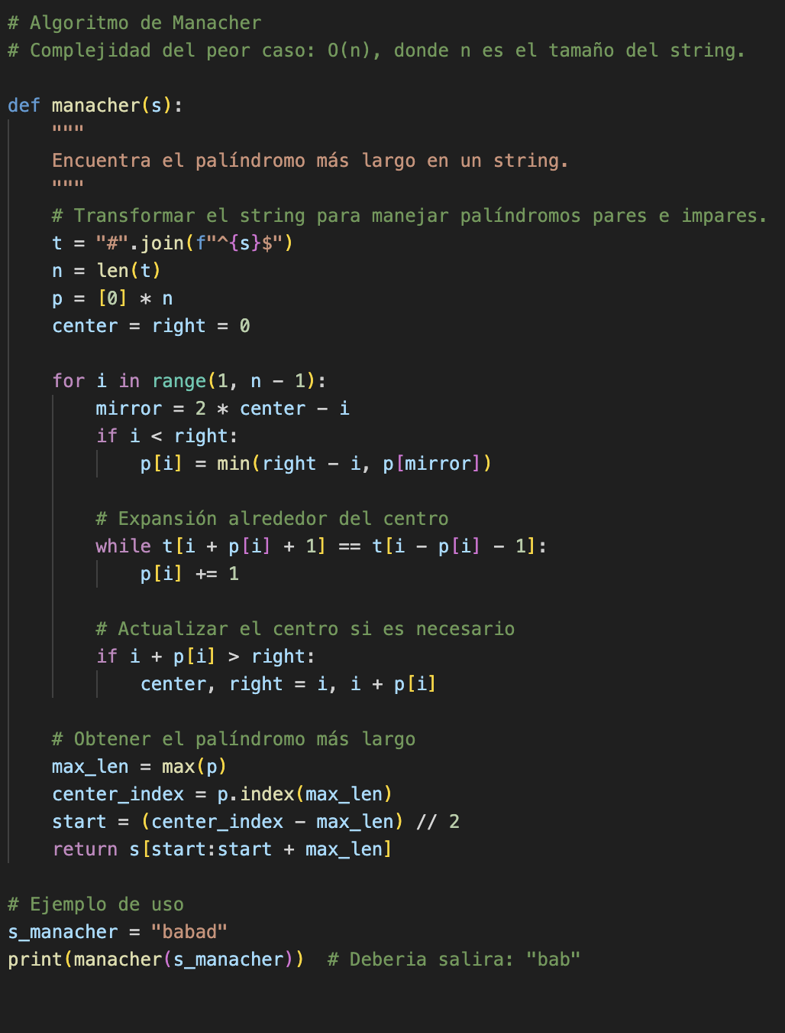

**Resultados**  


**Algoritmo para obtener el suffix array(fuerza bruta).**

**Capturas del codigo**

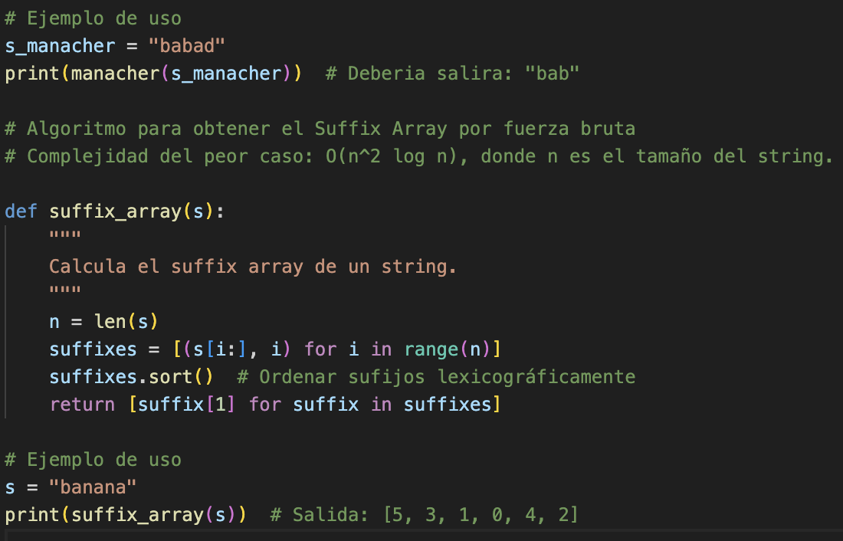**Resultados**

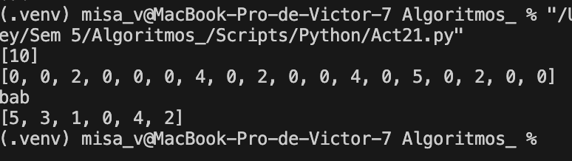

## **¿Para que sirve el suffix array?**

El suffix array es una estructura que ordena los sufijos de una cadena lexicográficamente, siendo útil en diversas aplicaciones como búsqueda eficiente de patrones al combinarse con el LCP, compresión de texto (base para algoritmos como Burrows-Wheeler Transform), análisis genómico y alineación de secuencias en bioinformática, así como para calcular rápidamente el número de substrings únicas en un string.

Enlace a codespaces:   
<https://colab.research.google.com/drive/1eoo615XCocw7Xp2jHNAg61ZcVwHW45B5?usp=sharing>